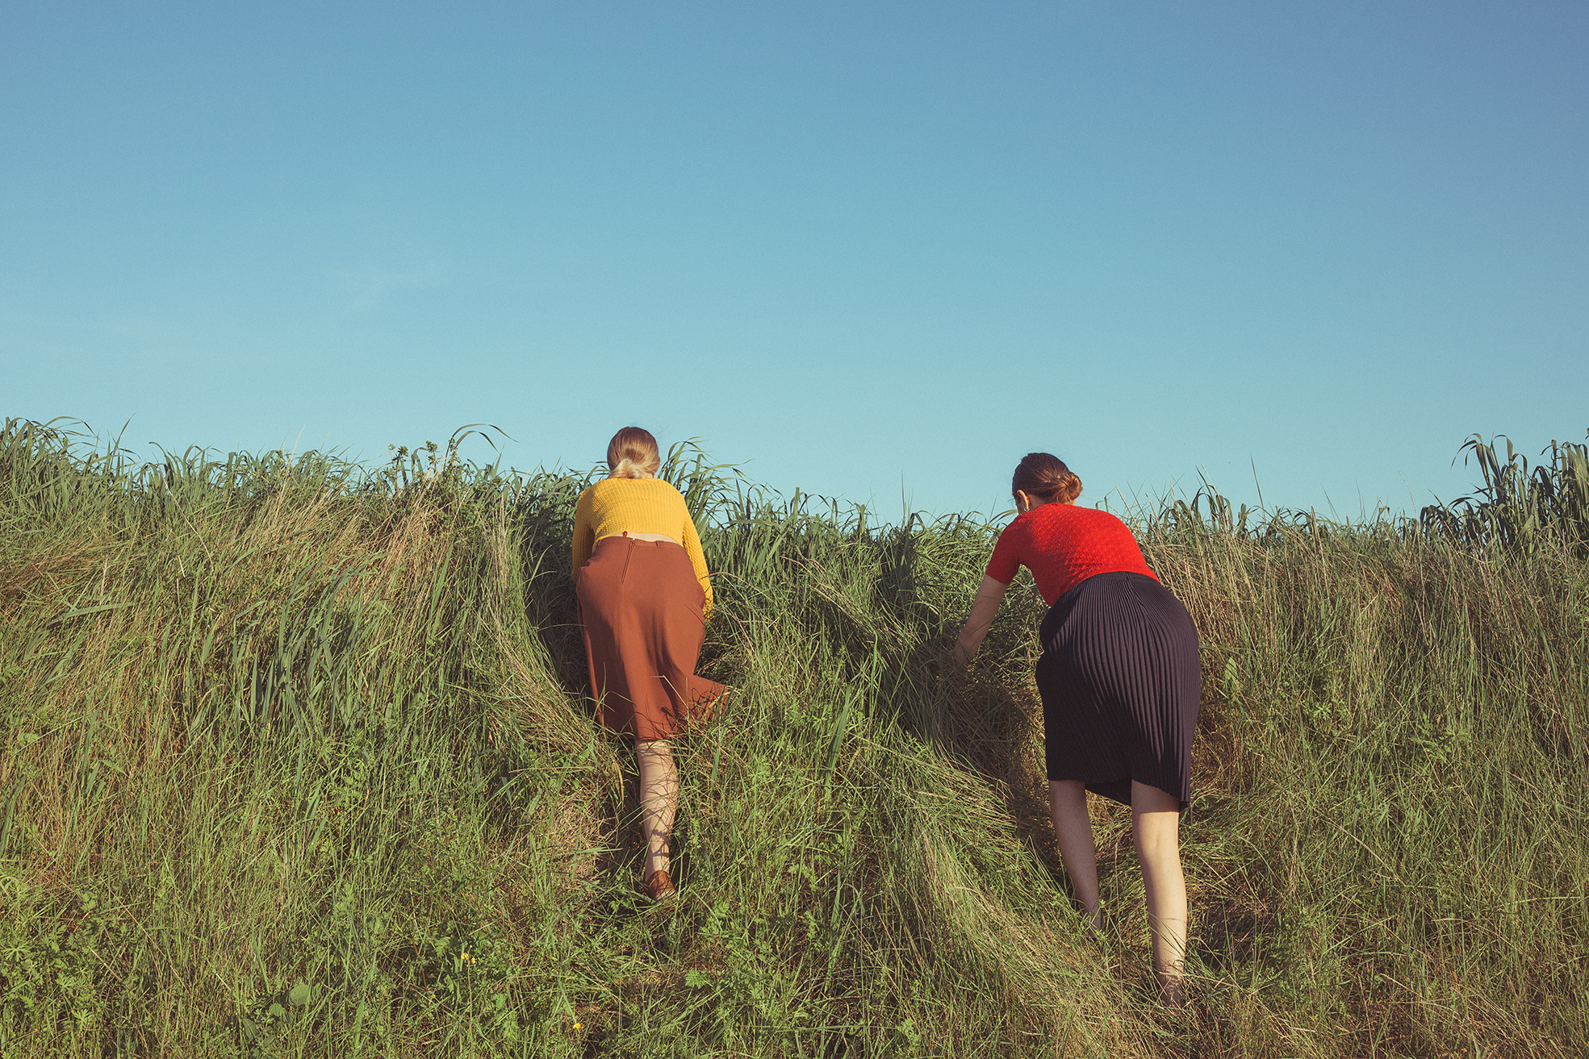

Girls from another planet
Un progetto fotografico di Francesca Tilio
A cura di Francesca Macera

Giovedì 10 Ottobre 2019
Galleria Mo.C.A
Dalle ore 18.00
Piazza degli Zingari 1
Roma

Cielo terso, profili di montagne circondate da una fitta nebbia, una spiaggia deserta. Donne dagli abiti sgargianti o monocromatici, i volti nascosti, strette in abbracci che sembrano nodi. Questo è “Girls from another planet”, storia di eroine femminili nata dall’obiettivo di Francesca Tilio, fotografa regista e costumista che attraverso il suo sguardo raffinata regala ad ogni spettatore la possibilità di intraprendere un viaggio in un mondo ricco di fascino. Da sempre affascinata dalla messa in scena del corpo femminile, Francesca Tilio riesce a farci immergere in un’atmosfera traboccante di poesia che cattura la nostra attenzione e ci spinge ad intraprendere l’affascinante viaggio verso queste ragazze che, certamente, vengono da un altro pianeta.
La mostra sarà ospitata dalla Galleria Mo.C.A di Cinzia Bonamoneta nella splendida cornice di Piazza degli Zingari, cuore del Rione Monti. Il vernissage ci sarà giovedì a partire dalle ore 18.00 e vedrà la presenza dell’artista e della curatrice che accoglieranno i visitatori. Alla realizzazione dell’evento hanno collaborato Livia Crisali per l’allestimento e Valeria Sebastiani che ha curato l’aspetto conviviale.

